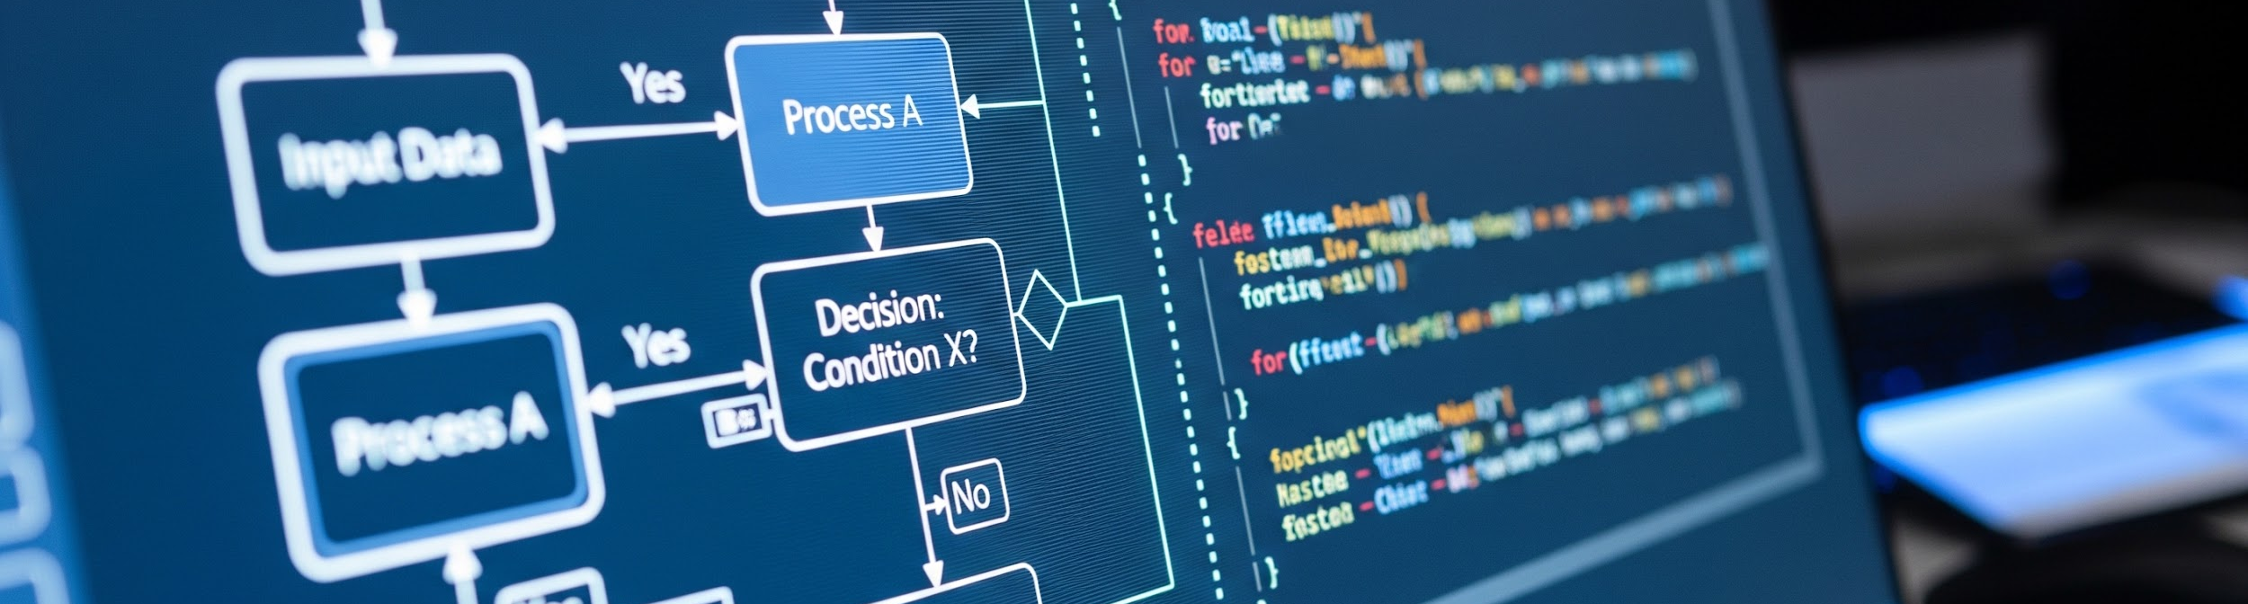

Manual del Sistema para Proyecto de Software

Introducción
Este documento sirve como el Manual del Sistema para el proyecto de software [Nombre del Proyecto]. Su propósito es detallar el modelo de negocio, los requisitos, el diseño y la implementación del sistema desarrollado, proporcionando una referencia completa para desarrolladores, analistas y partes interesadas.

Este manual fue preparado por Person y completado el Date. La versión actual del documento se encuentra en File.

1. Modelo de Negocio
Esta sección describe el contexto de negocio del sistema, incluyendo la recolección de información, los procesos de negocio, los casos de uso del mundo real, el modelo de dominio y el glosario.

La recolección de información se llevó a cabo utilizando las siguientes técnicas:

Técnica | Descripción | Resultados Obtenidos
Entrevistas | Entrevistas estructuradas con los stakeholders clave: Person (Dueño del Negocio) y Person (Usuario Final). | Identificación de los objetivos principales del sistema y las funcionalidades esenciales para el negocio.
Observación | Observación directa de los usuarios realizando sus tareas en el entorno actual. | Comprensión del flujo de trabajo actual y detección de puntos débiles y cuellos de botella a resolver.
Análisis de Documentos | Revisión de documentos existentes como [Documento 1] y [Documento 2]. | Establecimiento de reglas de negocio y restricciones operacionales.

1.1 Procesos de Negocio
El proceso de negocio general que el sistema busca automatizar o apoyar es la Gestión Integral de [Área de Negocio].

El proceso general se representa a continuación:

[Diagrama de actividades que representa el proceso de negocio general, como por ejemplo: "Inicio del Proceso" -> "Validación de Datos" -> "Procesamiento Principal" -> "Generación de Reporte" -> "Fin del Proceso"]

Los procesos específicos que componen la esencia del problema y que son abordados por la solución de software incluyen:

Proceso Específico 1: [Nombre del Proceso 1]
Este proceso describe cómo el usuario realiza [acción principal del proceso 1].

[Diagrama de actividades representando el flujo detallado de "Proceso Específico 1"]

Proceso Específico 2: [Nombre del Proceso 2]
Este proceso describe cómo el sistema maneja [acción principal del proceso 2].

[Diagrama de actividades representando el flujo detallado de "Proceso Específico 2"]

1.2 Casos de Uso del Mundo Real
Los siguientes casos de uso representan las interacciones clave entre los actores del negocio (mundo real) y el sistema, antes de cualquier decisión de diseño o implementación.

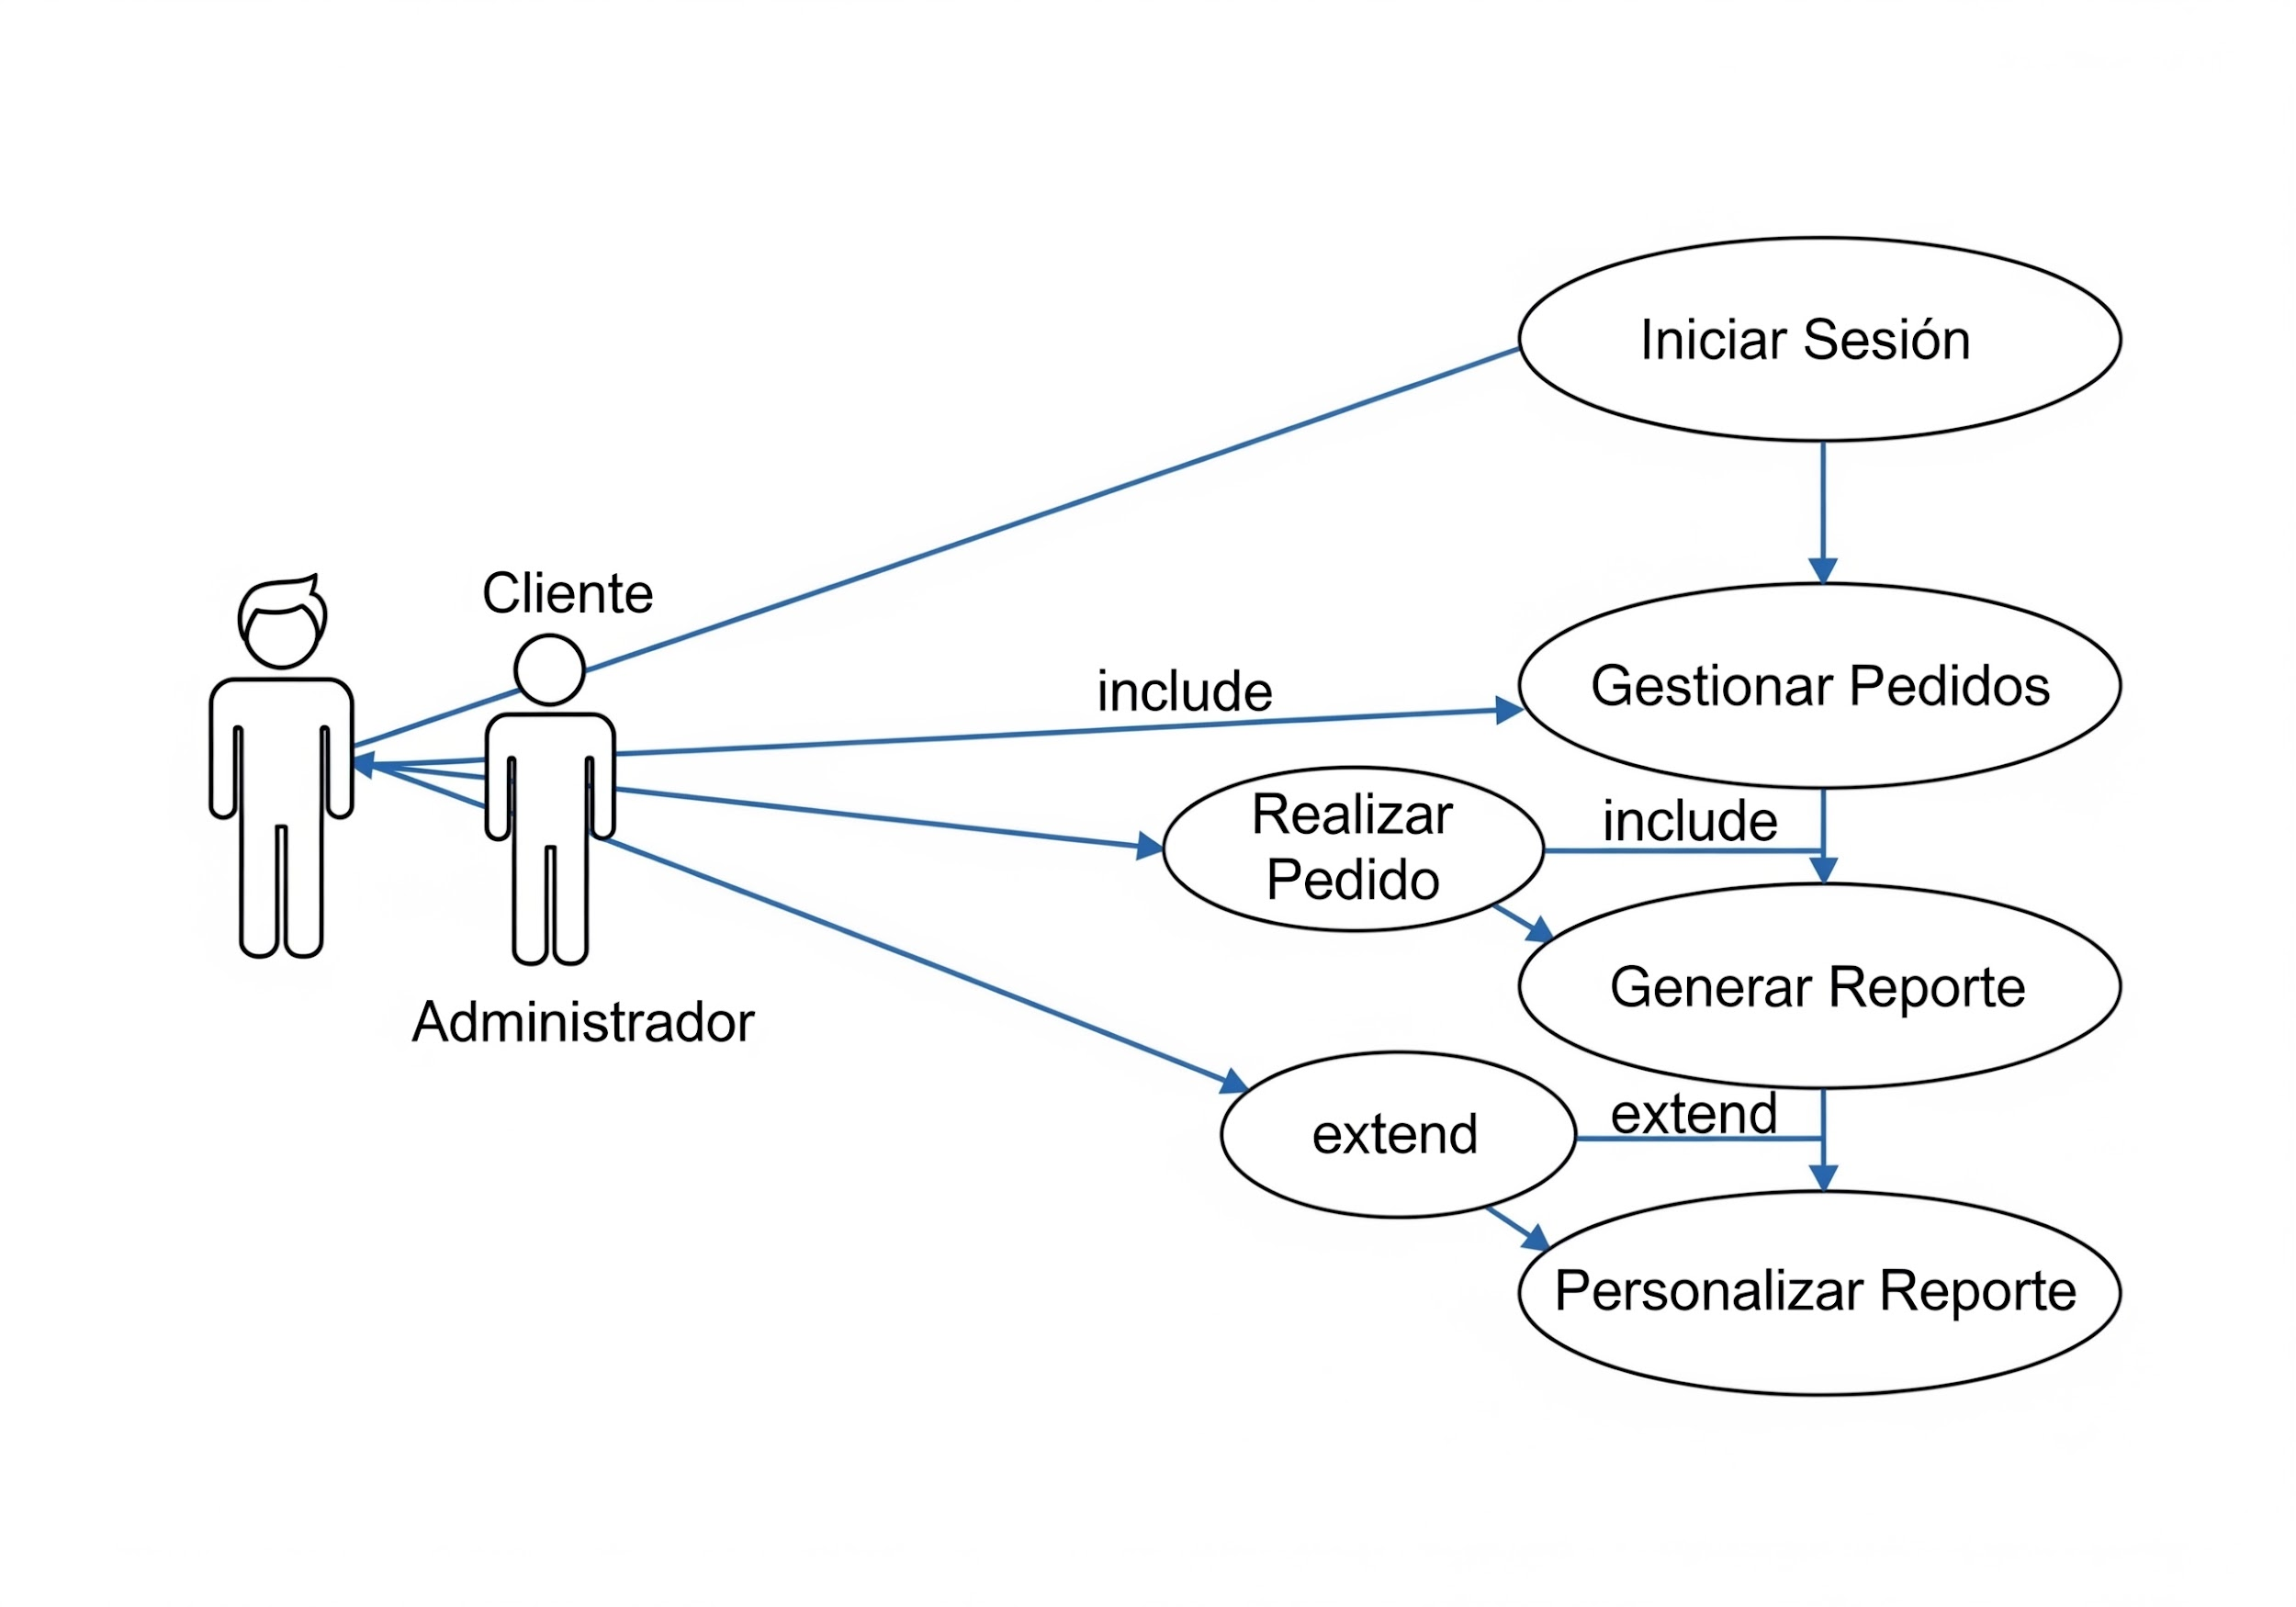

Descripción Detallada de Casos de Uso:

Caso de Uso | Descripción | Actores | Precondiciones | Flujo Principal
CU-001: [Nombre del Caso de Uso] | Permite al Person [acción principal]. | Person | El actor debe estar autenticado en el sistema. | 1. El actor selecciona la opción [opción]. 2. El sistema muestra el formulario. 3. El actor introduce la información requerida. 4. El sistema valida y persiste la información.
CU-002: [Otro Caso de Uso] | Facilita la gestión de [entidad] por parte del Person. | Person | Debe existir al menos una [entidad] registrada. | (Continuar con la descripción del flujo)

1.3 Modelo de Dominio
El modelo de dominio representa los conceptos, relaciones y atributos esenciales del negocio que el sistema manejará, abstraído de cualquier tecnología de implementación específica.

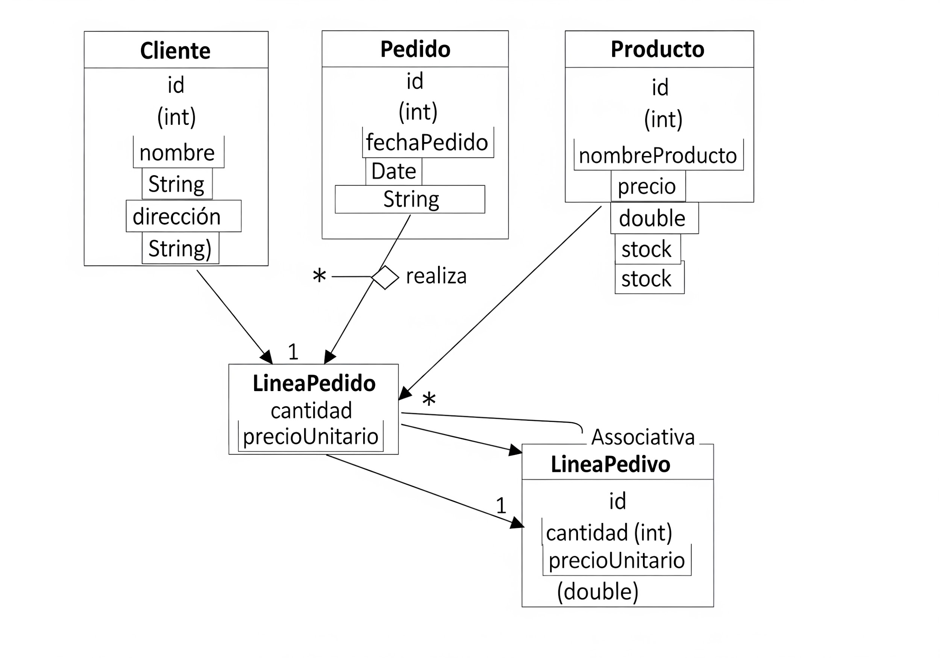

Las entidades clave identificadas son:

- [Entidad 1]: Representa [descripción de la entidad 1].
- [Entidad 2]: Representa [descripción de la entidad 2].
- [Entidad 3]: Representa [descripción de la entidad 3].

1.4 Glosario
Término | Definición
Stakeholder | Individuo, grupo u organización que puede afectar, ser afectado o percibirse a sí mismo como afectado por una decisión, actividad o resultado del proyecto.
Requisito Funcional | Función que el sistema debe realizar.
[Término Específico del Negocio] | [Definición del término].

2. Requisitos
Los requisitos funcionales y no funcionales priorizados se presentan a continuación. Cada requisito funcional está ligado a los casos de uso que aseguran su implementación.

ID Requisito | Tipo | Descripción | Prioridad (MoSCoW) | Casos de Uso que lo Solucionan
R-001 | Funcional | El sistema debe permitir a [actor] crear un nuevo [entidad]. | Must Have | CU-001, CU-003
R-002 | No Funcional | El tiempo de respuesta para la consulta de [información] no debe exceder los 2 segundos. | Should Have | N/A
R-003 | Funcional | El sistema debe validar [regla de negocio] al ingresar datos. | Must Have | CU-001
R-004 | Funcional | [Otro Requisito] | Could Have | CU-005

3. Modelo de Diseño
Esta sección detalla el diseño del sistema, justificando las decisiones de ingeniería y evidenciando el uso de principios y patrones arquitectónicos y de diseño. La arquitectura ha sido diseñada siguiendo el patrón [Patrón Arquitectónico, e.g., N-Capas, Microservicios] para asegurar [Beneficio clave, e.g., mantenibilidad y escalabilidad].

3.1 Vista de Escenarios
La Vista de Escenarios se enfoca en cómo los usuarios interactuarán con el sistema (Casos de Uso de Diseño) y cómo se presenta la información (Diseño de Interfaz Gráfica de Usuario).

3.1.1 Casos de Uso
Los Casos de Uso a nivel de diseño refinan los Casos de Uso del mundo real, detallando la interacción con los componentes internos del software (e.g., servicios, controladores).

Caso de Uso de Diseño: D-CU-001 - Crear [Entidad]

Propósito: Detallar la secuencia de interacciones del usuario con la interfaz y los componentes lógicos para la creación de una nueva [Entidad].

Paso | Actor | Sistema | Detalle
1 | Person |  | Inicia la acción de crear [Entidad] desde la pantalla principal.
2 |  | Sistema | Muestra la pantalla de ingreso de datos.
3 | Person |  | Introduce los datos y presiona "Guardar".
4 |  | Sistema | El controlador de [Entidad] recibe la solicitud.
5 |  | Sistema | El servicio de [Entidad] valida las reglas de negocio (R-003).
6 |  | Sistema | El repositorio persiste la nueva [Entidad] en la base de datos.
7 |  | Sistema | Confirma la operación al usuario.

3.1.2 Diseño de Interfaz Gráfica de Usuario
El diseño de la UI se enfoca en la usabilidad y la experiencia del usuario (UX), utilizando el patrón de diseño [Patrón de Diseño de UI, e.g., Material Design, Apple Human Interface Guidelines].

Justificación del Diseño de UI:

Se eligió una estructura de navegación [Tipo de Navegación, e.g., barra lateral fija] para garantizar un acceso rápido a las funcionalidades principales. Se usa el principio de [Principio UX, e.g., consistencia de diseño] manteniendo un esquema de color y tipografía uniforme en todas las pantallas.

[Diseño de la Interfaz: Pantalla de Creación de Person]

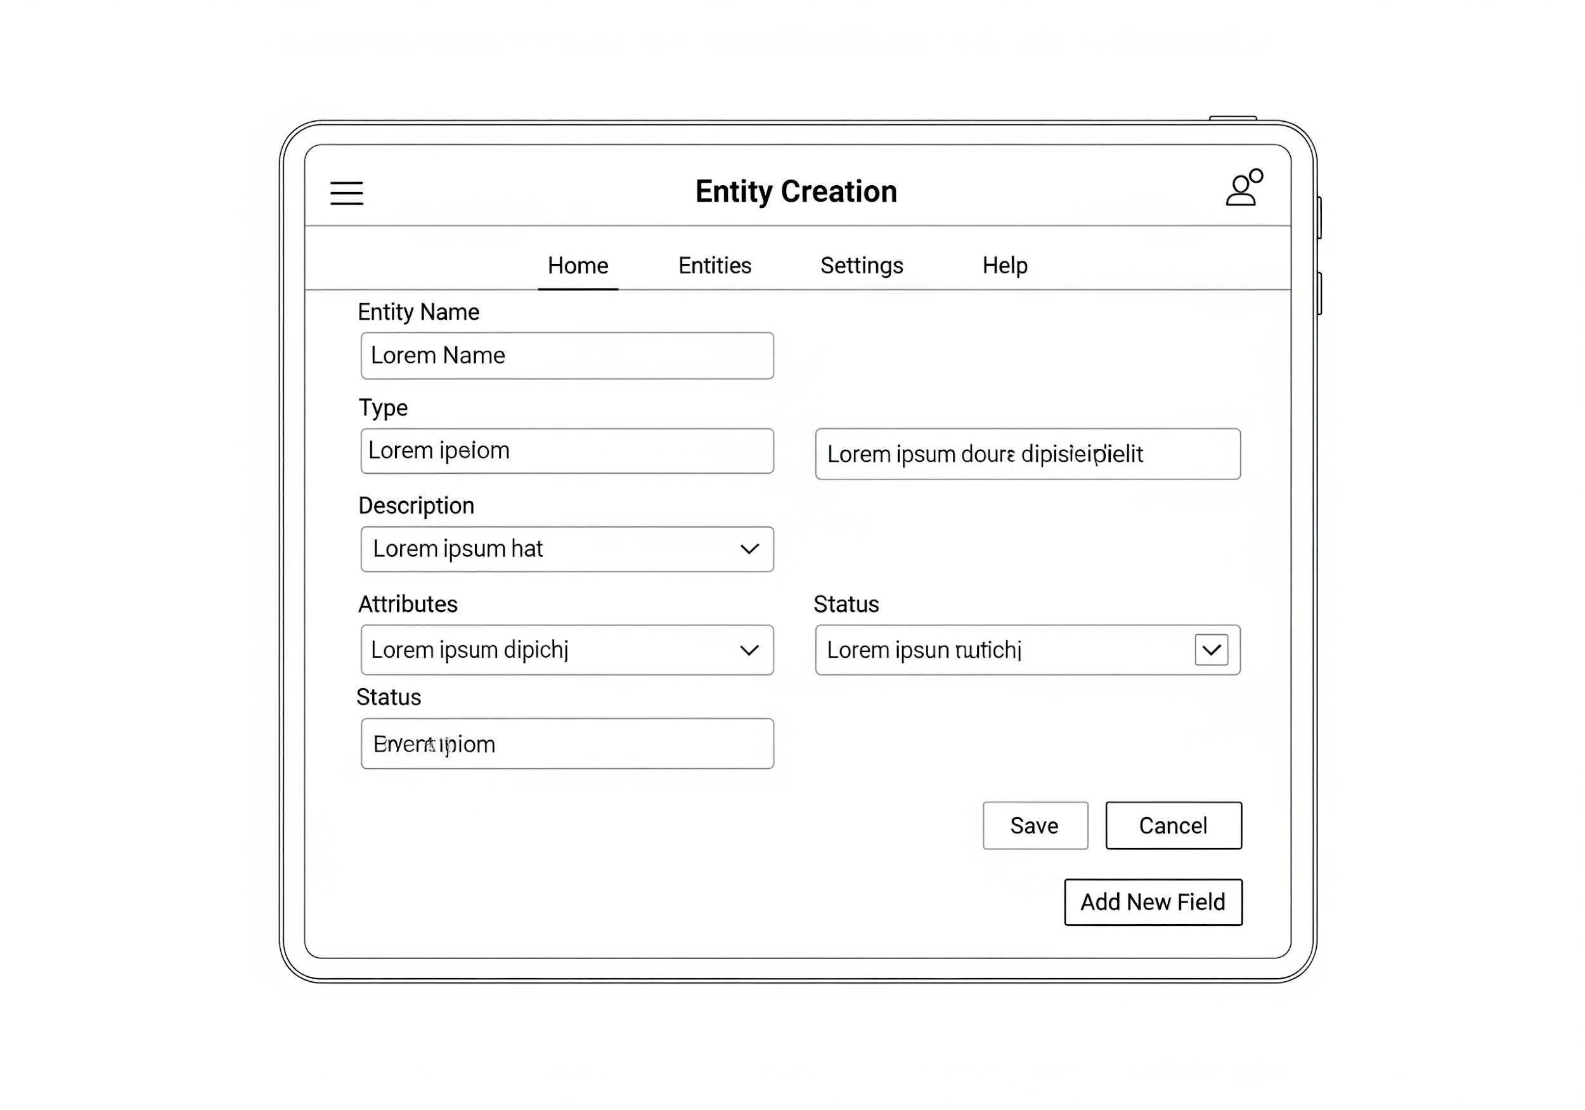

3.2 Vista Lógica
La Vista Lógica se centra en cómo se estructura el sistema internamente, incluyendo la arquitectura global y el diseño detallado de los componentes.

3.2.1 Arquitectura del Sistema
La arquitectura seleccionada es [Nombre de la Arquitectura]. Esta elección se justifica por [Argumento Principal, e.g., su capacidad para desacoplar la lógica de negocio de la presentación, facilitando la evolución y el mantenimiento].

Se han aplicado los siguientes patrones arquitectónicos para satisfacer los requisitos establecidos:

- Patrón Repositorio: Utilizado para abstraer la lógica de acceso a datos, dando solución a la necesidad de [Requisito Nro/Tipo].
- Patrón MVC/MVVM: Aplicado en la capa de presentación para separar preocupaciones, lo que contribuye a la mantenibilidad del código.

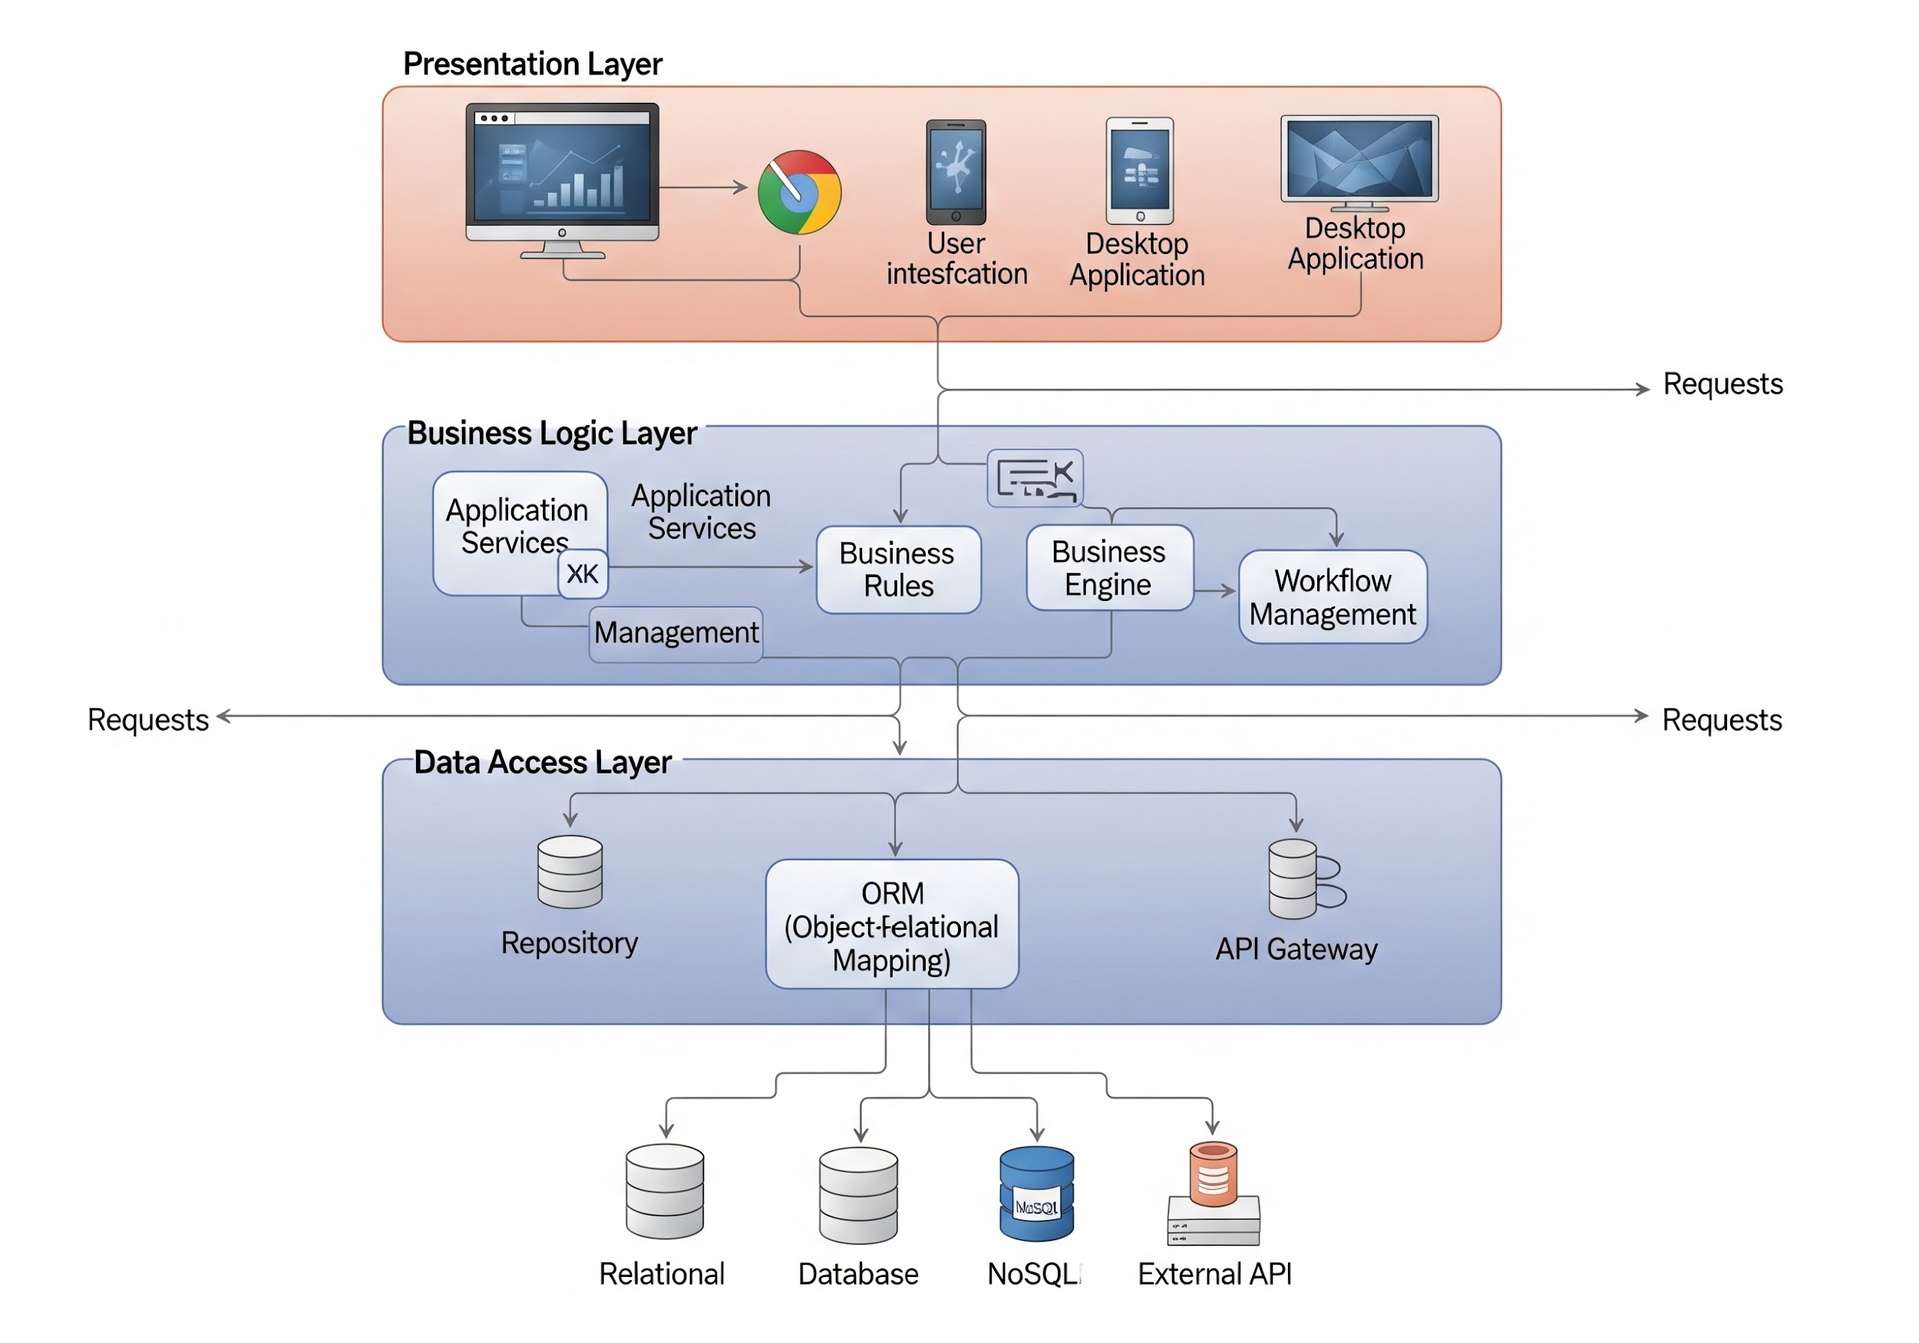

3.2.2 Diseño del Sistema
El diseño de los componentes clave sigue el principio de Single Responsibility Principle (SRP).

Componente: Servicio de [Entidad]

Este componente implementa las reglas de negocio relacionadas con [Entidad]. Por ejemplo, para el requisito R-003 (Validación de Regla), el método Validar[Entidad] se encarga exclusivamente de verificar la integridad de los datos.

Clase | Responsabilidad | Patrones de Diseño Usados
[Nombre de Clase 1] | Gestionar [Acción] | [Patrón de Diseño, e.g., Factory, Strategy]
[Nombre de Clase 2] | Implementar [Regla Específica] | [Patrón de Diseño]

3.3 Vista de Procesos
Esta vista detalla el comportamiento dinámico del sistema a través de la interacción de sus componentes en tiempo de ejecución.

Se utiliza el diagrama de secuencia para comprender el comportamiento de la funcionalidad crítica del producto: Proceso de Pago.

[Diagrama de secuencia mostrando la interacción entre los objetos (e.g., Interfaz, Controlador, Servicio de Pago, Base de Datos) para una funcionalidad clave como el "Proceso de Pago".]

Explicación del Proceso de Pago:

- El actor inicia el proceso desde la interfaz.
- El Controlador de Pago recibe la solicitud y delega al Servicio de Pago.
- El Servicio de Pago ejecuta la lógica de negocio, comunicándose con un sistema externo a través del componente Adaptador Externo.
- Una vez exitosa, el Repositorio de Transacciones actualiza el estado en la base de datos.
- Se notifica al usuario del resultado de la transacción.

4. Modelo de Implementación
Esta sección explica y justifica las decisiones tomadas respecto a las tecnologías y entornos de desarrollo y despliegue.

4.1 Vista de Desarrollo
Las decisiones tecnológicas se basaron en criterios de [Criterio 1, e.g., madurez de la tecnología, curva de aprendizaje, requisitos de rendimiento].

Componente | Tecnología Seleccionada | Justificación | Modelo de Desarrollo
Lenguaje de Programación Backend | [Lenguaje, e.g., Java, Python, C#] | Alto rendimiento y amplia comunidad. | [Modelo, e.g., Orientado a Objetos]
Framework Backend | [Framework, e.g., Spring Boot, Django] | Facilita la implementación de la arquitectura [Arquitectura Elegida] y el patrón Repositorio. | [Modelo de Componentes]
Base de Datos | [DB, e.g., PostgreSQL, MongoDB] | [Justificación Específica, e.g., Soporte para transacciones complejas/Esquema flexible]. | [Modelo, e.g., Relacional, NoSQL]
Herramientas de Control de Versiones | [Herramienta, e.g., Git] | Trazabilidad y colaboración del código fuente. | [Modelo de Flujo de Trabajo]

4.2 Vista Física
La selección de tecnologías para el despliegue está diseñada para garantizar la disponibilidad, escalabilidad y seguridad del sistema.

Entorno | Tecnología/Servicio | Justificación | Modelo Físico
Cloud Provider | [Proveedor, e.g., Google Cloud Platform, AWS] | Ofrece la infraestructura escalable necesaria para manejar picos de tráfico. | [Diagrama de Despliegue - Nivel Alto]
Servidor de Aplicaciones | [Servidor, e.g., Tomcat, Nginx] | Manejo eficiente de peticiones HTTP y soporte para el runtime de la tecnología backend. | [Diagrama de Despliegue - Nivel Detallado]
Contenedores | [Herramienta, e.g., Docker, Kubernetes] | Garantiza la consistencia del entorno entre desarrollo y producción. | [Modelo de Contenedores]

.

5. Anexos
- [Lista de Reuniones con Clientes y Memos - File]
- [Documento de Especificación de Requisitos Detallado - File]
- [Enlace al Repositorio de Código Fuente - File]
- [Acta de la reunión de Kick-off - Calendar event]
- [Detalles del servidor de staging ubicado en Place]

